Урок 1-2. Металлы, физические и химические свойства.
Изучение темы: https://resh.edu.ru/subject/lesson/5814/main/151240/
Тренировочные задания: https://resh.edu.ru/subject/lesson/5814/train/151246/
Записать в тетради уравнения реакций взаимодействия :
а) кальция с серой;
б) натрия с азотом;
в) магния с хлором;
г) железа с кислородом.
Составить к данным реакциям электронный баланс.
Написать уравнения реакций металлов ( кальция, алюминия, железа) с разбавленной серной, соляной кислотами, концентрированной азотной кислотой и составить электронный баланс к ним.
Домашнее задание:
изучить параграф 20, выполнить в тетради упр. 5, стр.173.

Урок 3. Свойства металлов побочных подгрупп и их применение.
Изучение темы: https://resh.edu.ru/subject/lesson/3534/main/151269/

ТЕОРЕТИЧЕСКИЙ МАТЕРИАЛ ДЛЯ САМОСТОЯТЕЛЬНОГО ИЗУЧЕНИЯ
Записать в тетради основные реакции для меди и цинка.
Медь
Электронная конфигурация
Медь является металлом, расположенным в I группе побочной подгруппе и имеет следующую электронную конфигурацию:
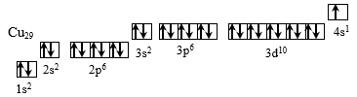
1s²
Электронная конфигурация атома меди
Мы видим, что у меди наблюдается проскок электрона – отступление от общей для большинства элементов последовательности заполнения электронных оболочек. По принципу наименьшей энергии электронные орбитали должны заполняться в следующем порядке:
1s → 2s → 2p → 3s → 3p → 4s → 3d …
Но для некоторых атомов энергетически более выгодно иметь наполовину (5 электронов, дальше увидим у хрома) или полностью заполненную (10 электронов, как у меди) 3d-орбиталь.
Медь имеет две валентности: 1 и 2 и проявляет степени окисления +1 и +2.
Физические свойства
Медь обладает следующими физическими свойствами
Основные физические свойства меди
Свойство | Значение
Цвет | Светло-розовый
Структура | Тягучая, вязкая, легко прокатывается
Температура плавления, °С | 1083
Нахождение в природе
В природе медь встречается в самородном виде, а также в составе некоторых минералов:
- медный блеск, Cu₂S;
- куприт, Cu₂O;
- медный колчедан, CuFeS;
- малахит, (CuOH)₂CO₃.
Способы получения меди
Основными способами получения меди являются:
- Восстановление коксом и оксидом углерода (II). Таким образом получают медь из куприта:
Cu₂O + С = 2Сu + CO
Cu₂O + CO = 2Cu + CO₂
- Обжиг в специальных печах до оксидов. Данный способ подходит для сульфидных и карбонатных руд.
- Электролиз. Единственный из перечисленных способов, который позволяет получить медь без примесей.
Химические свойства
При комнатной температуре медь не вступает в реакции с большинством соединений. При повышенной температуре ее реакционная способность резко возрастает.
Реакции с простыми веществами:
2Cu + O₂ = 2CuO
2Cu + Cl₂ = 2CuCl₂
Cu + S = CuS
Реакции со сложными веществами:
Cu + 2H₂SO_{4(конц)} = CuSO₄ + SO₂↑ +2H₂O
Cu + 4HNO_{3(конц)} = Cu(NO₃)₂ + 2NO₂↑ + 2H₂O
3Cu + 8HNO_{3(разб)} = 3Cu(NO₃)₂ + 2NO↑ + 4H₂O
Применение
Широкое применение находит как сама медь, так и её соединения. В чистом виде она используется для производства проводов, кабелей, теплообменных аппаратов, а также входит в состав многих сплавов.
Соединения меди, например, медный купорос CuSO₄∙5H₂O используется для защиты растений, а гидроксид меди является качественным реагентом для определения альдегидной группы у органических соединений, а также наличия глицерина (дает голубое окрашивание раствора).
Цинк
Электронная конфигурация
Цинк является металлом, расположенным в II группе побочной подгруппе, и имеет следующую электронную конфигурацию:
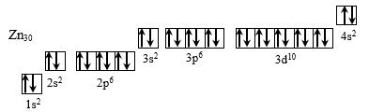
Электронная конфигурация атома цинка
В связи с тем, что 4s-орбиталь заполнена, цинк может находиться в единственной степени окисления, равной +2.
Физические свойства
Цинк обладает следующими физическими свойствами
Основные физические свойства цинка
Свойство | Значение
Цвет | Голубовато-серебристый
Структура | Хрупок
Температура плавления, °С | 419,5
Нахождение в природе
В природе цинк встречается только в связанном состоянии, а именно в цинковом шпате ZnCO₃ и цинковой обманке ZnS. Свое название цинковая обманка получила за то, что его сложно идентифицировать, поскольку он может выглядеть совершенно по-разному: быть различного цвета и структуры в зависимости от посторонних примесей.
Способы получения цинка
Чистый цинк получают обжигом с последующим восстановлением:
ZnS + O₂ = ZnO + SO₂↑
ZnO + C = Zn + CO↑
Химические свойства
Цинк является довольно устойчивым металлом, поскольку на воздухе покрывается оксидной пленкой, и в дополнение практически не взаимодействует с водой при нормальных условиях. Но так же, как и медь, становится более активным при повышении температуры.
Реакции с простыми веществами:
2Zn + O₂ = 2ZnO
2Zn + Cl₂ = 2ZnCl₂
Zn + S = ZnS
Реакции со сложными веществами:
Zn + 2NaOH_{(крист)} = NaZnO₂ + H₂↑
Zn + 2NaOH + 2H₂O = Na₂[Zn(OH)₄] + H₂↑
Zn + 2HCl = ZnCl₂ + H₂↑
Применение
Цинк является коррозионно-устойчивым металлом, поэтому он нашёл применение в производстве защитных покрытий металлов, гальванических элементов, а также как компонент сплавов.
Материал для ознакомительного изучения.
Титан
Электронная конфигурация
Титан является элементом IV группы побочной подгруппы и имеет следующее электронное строение:
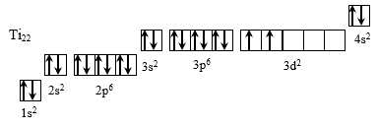
Электронная конфигурация атома титана
Данная конфигурация позволяет атому титана проявлять две степени окисления: +2 и +4.
Физические свойства
Титан обладает следующими физическими свойствами:
Основные физические свойства титана
Свойство | Значение
Цвет | Серебристо-белый
Структура | Высокая прочность и взякость
Температура плавления, °С | 1665
Нахождение в природе
В природе титан можно найти в составе таких минералов, как:
- титаномагнетит, FeTiO₃∙Fe₃O₄;
- ильменит, FeTiO₃;
- рутил, TiO₂.
Способы получения титана
В связи с тем, что в природе не существует титановых руд, человеку приходится извлекать его путём хлорирования рудных концентратов с их последующим восстановлением с помощью магния или натрия.
TiCl₄ + 2Mg = Ti + 2MgCl₂
Для удаления примесей магния и его соли полученную смесь продуктов нагревают под вакуумом.
Химические свойства
Титан является очень активным металлом, но его оксидная пленка не даёт ему взаимодействовать при нормальных условиях ни с морской водой, ни даже с «царской водкой». Поэтому все реакции протекают при повышенных температурах.
Реакции с простыми веществами:
Ti + 2Cl₂ = TiCl₄
Ti + O₂ = TiO₂
Азотная кислота действует на титан только в форме порошка, в то время как разбавленная серная кислота реагирует с металлом:
2Ti + 3H₂SO₄ = Ti₂(SO₄)₃ + 3H₂↑
Применение
Титан и его сплавы отличает не только коррозионная стойкость, но и лёгкость, прочность. В связи с этим он активно используется при построении космических ракет, самолётов, подлодок и морских судов. Титан не взаимодействует с тканями организмов, из-за чего используется в хирургии.
Хром
Электронная конфигурация
Хром находится в IV группе побочной подгруппе и имеет следующее электронное строение:
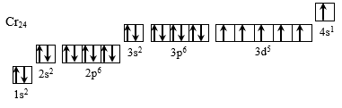
Электронная конфигурация атома хрома
Так как для атома хрома энергетически более выгодно иметь наполовину заполненную 3d-орбиталь, у него, как и у меди, наблюдается проскок электрона, что позволяет ему находиться в степенях окисления от +1 до +6, но наиболее устойчивыми являются +2, +3, +6.
Физические свойства
Хром обладает следующими физическими свойствами:
Основные физические свойства хрома
Свойство | Значение
Цвет | Серебристо-белый с металлическим блеском
Структура | Твердый
Температура плавления, °С | 1890
Нахождение в природе
В природе большая часть хрома заключена в составе хромистого железняка Fe(CrO₂)₂. Иногда может встречаться в виде оксида хрома (III) и других соединениях.
Способы получения хрома
Из хромистого железняка путем восстановлением углем при высоких температурах получают смесь железа и хрома – феррохром:
FeO + Cr₂O₃ + 3C = Fe + 2Cr + 3CO↑
Для получения чистого хрома проводят восстановление оксида хрома (III) алюминием:
Cr₂O₃ + 2Al = 2Cr + Al₂O₃
Химические свойства
Как и все вышеописанные металлы, хром покрыт оксидной плёнкой, которую трудно растворить даже сильными кислотами. Благодаря ней он обладает высокой стойкости к коррозии, поэтому начинает реагировать с разбавленными растворами кислот лишь спустя время. Концентрированные кислоты, такие как HNO₃ и H₂SO₄, пассивируют оксидную пленку (укрепляют ее).
Применение
Благодаря своей коррозионной стойкости, хром используют в качестве защитных покрытий (хромируют поверхности металлов и сплавов). Также используется для создания легированных сталей, речь о которых пойдет в следующем уроке.
Железо
Железо – металл, с которым мы чаще всего сталкиваемся в нашей жизни, поэтому переоценить его значимость для человека невозможно. Он является самым распространенным после алюминия и составляет 5% земной коры. Теперь перейдем к рассмотрению его строения и свойств.
Электронная конфигурация
Железо находится в VII группе Б-подгруппе и имеет такое электронное строение, которое позволяет ему находиться в двух степенях окисления: +2 и +3. Конечно, в теории железо может выступать в качестве шестивалентного металла, но из-за пространственных затруднений ему не удается образовать такое количество связей. Поэтому такое состояние является неустойчивым для данного металла.
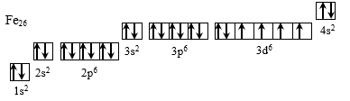
Электронная конфигурация атома железа
Физические свойства
Железо обладает следующими физическими свойствами:
Основные физические свойства железа
Свойство | Значение
Цвет | Серебристо-белый
Структура | Мягкий, пластичный
Температура плавления, °С | 1539
Нахождение в природе
Встречается железо в виде различных соединений: оксидов, сульфидов, силикатов. В свободном виде железо находят в метеоритах, изредка встречается самородное железо (феррит) в земной коре как продукт застывания магмы.
Способы получения железа
Существует множество способов получения железа, и отличаются они друг от друга степенью его чистоты и требуемым типом конечного продукта.
- Восстановлением из оксидов (железо пирофорное).
- Электролизом водных растворов его солей (железо электролитическое).
- Разложением пентакарбонила железа Fe(CO)5 при нагревании до t 250°С.
- Методом зонной плавки (получение особо чистого железа).
- Технически чистое железо (около 0,16% примесей углерода, кремния, марганца, фосфора, серы и др.) выплавляют, окисляя компоненты чугуна в мартеновских сталеплавильных печах и в кислородных конверторах.
- Сварочное или кирпичное железо получают, окисляя примеси малоуглеродистой стали железным шлаком или путём восстановления руд твёрдым углеродом.
Химические свойства
Под воздействием высоких температур железо взаимодействует с простыми веществами:
2Fe + 3O₂ = Fe₂O₃ ∙FeO
В ходе данной реакции происходит получение смеси оксидов, которую иногда записывают в виде общей формулы Fe₃O₄.
2Fe + 3Cl₂ = 2FeCl₃
Fe + S = FeS
Взаимодействует с разбавленными кислотами, причем с соляной кислотой происходит образование соли только двухвалентного железа:
Fe + 2HCl_{(разб)} = FeCl₂ + H₂↑
При комнатной температуре железо пассивируется концентрированными кислотами, но при высоких температурах вступает в реакцию окисления:
2Fe + 6H₂SO_{4(конц)} = Fe₂(SO₄)₃ + 3SO₂ + 6H₂O
Вступает в реакцию обмена с солями, образованными катионами более слабых металлов:
Fe + CuSO₄ = FeSO₄ + Cu↓
Применение
Про области применения железа можно говорить достаточно долго, поэтому выделим основные направления:
- В связи с его способностью быстро намагничиваться, его используют в трансформаторах и электромоторах.
- Основная масса железа расходуется на производство различных сплавов, таких как чугун и сталь.
Тренировочные задания: https://resh.edu.ru/subject/lesson/3534/train/151273/
Домашнее задание: выучить материал о меди и цинке.
Урок 4. Коррозия металлов и её предупреждение
Изучение темы: https://resh.edu.ru/subject/lesson/3479/main/151190/
Тренировочные задания: https://resh.edu.ru/subject/lesson/3479/train/151196/
Записать в тетради способы защиты от коррозии:
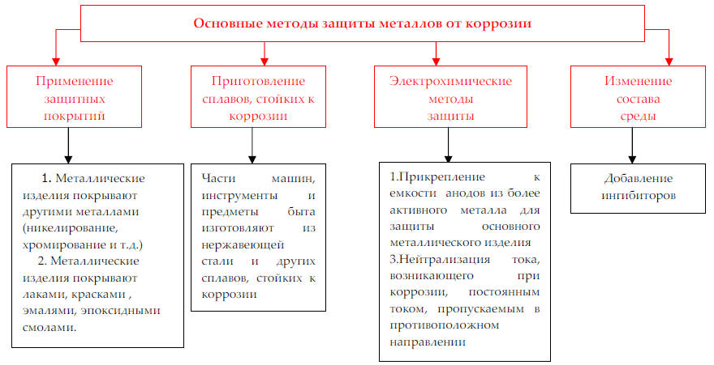
Домашнее задание: изучить стр.170-173, выполнить в тетради упр.6-8 стр.174.

